**Cách nấu món sữa hạt ăn sáng cực đỉnh**

## Một bát sữa hạt với khoai môn, đậu đỏ, nếp cẩm ấm áp có màu sắc hấp dẫn, vị ngon đậm đà tinh tế sẽ là món ăn sáng hoàn hảo cho chị em đấy!

### Nguyên liệu cho món sữa hạt:

150g khoai môn

30g đậu đỏ

30g gạo nếp cẩm

6 quả táo tàu

Ngày nay, đời sống con người càng được nâng cao, kéo theo đó là thói quen ăn uống cũng thay đổi theo hướng tốt cho sức khỏe. Thông thường, ăn nhiều ngũ cốc nguyên hạt rất tốt cho cơ thể bởi chúng vô cùng giàu vitamin, đồng thời hàm lượng chất xơ cũng rất cao, từ đó giúp thải độc cho cơ thể, làm đẹp da và giảm cân.

Chúng ta đều biết trong ba bữa ăn trong ngày thì bữa sáng là bữa quan trọng nhất. Ăn sáng đầy đủ sẽ giúp cơ thể tràn đầy năng lượng cho một ngày mới. Vì vậy, bạn có thể tham khảo món sữa khoai môn, đậu đỏ, nếp cẩm dưới đây để chế biến cho bữa sáng. Món ăn ngon miệng, dễ hấp thụ, uống một bát sữa này vào bữa sáng có thể đáp ứng đủ nhu cầu dinh dưỡng, giúp bạn no bụng nhưng không gây tăng cân.

### Cách làm món sữa hạt:

Khoai môn gọt vỏ, rửa sạch sau đó thái khối nhỏ. Đậu đỏ và gạo nếp cẩm vo sạch sau đó ngâm trong nước khoảng 2 giờ hoặc qua đêm cho nở ra.

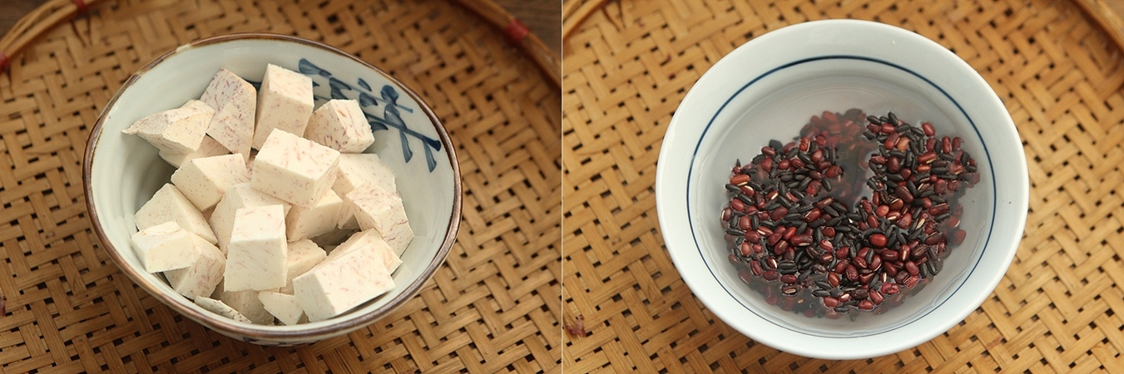

Táo tàu rửa sạch rồi thái lát, loại bỏ hạt táo. Cho khoai môn, đậu đỏ, gạo nếp cẩm, táo tàu vào máy làm sữa đậu nành.

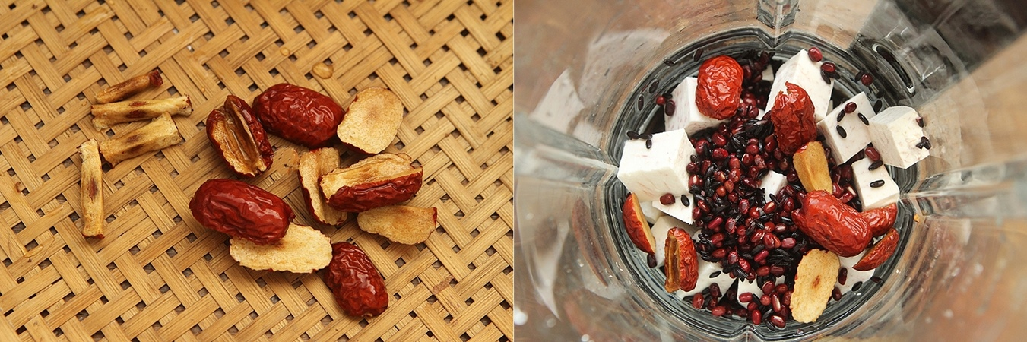

Thêm 700ml nước lọc vào và bật chế độ súp và đợi sữa chín là xong.

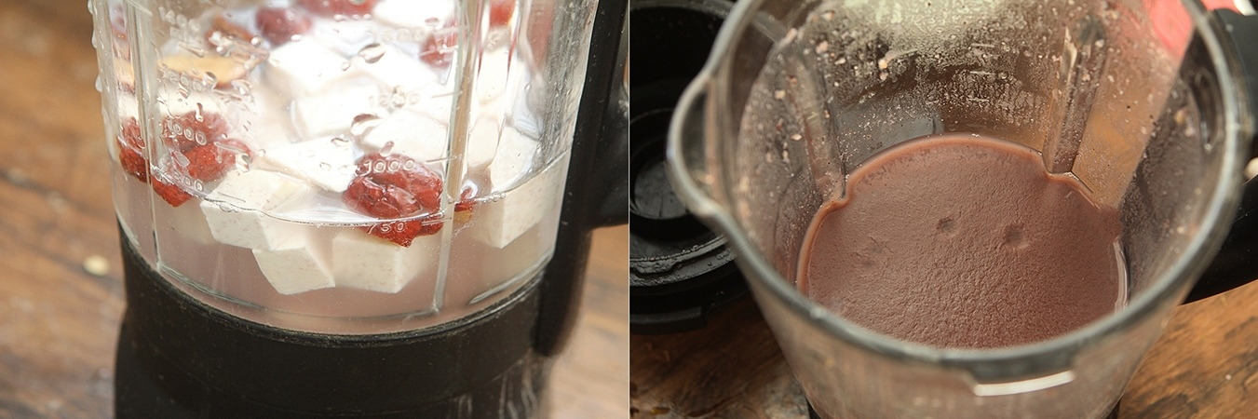

Vào mùa đông là mùa thu hoạch khoai môn, khoai môn vừa tươi lại dẻo thơm ngọt bùi. Vào thời điểm này khoai môn cũng có giá thành rẻ hơn. Khoai môn là thực phẩm có tính kiềm, có thể trung hòa chất chua trong cơ thể. Gạo nếp cẩm có mầu tím đen, lớp vỏ cám ngoài cùng của gạo nếp cẩm chứa rất nhiều anthocyanins, đây là chất rất tốt cho da, giúp cải thiện kết cấu da và dưỡng da.

### Thành phẩm:

Một bát sữa hạt với khoai môn đậu đỏ và nếp cẩm ấm áp mà thơm ngon. Trong những ngày đầu mùa đông se lạnh mà thưởng thức một bát sữa hạt ngũ cốc này vừa ấm áp lại dễ chịu, giúp dưỡng ẩm và làm đẹp da.



*Lưu ý:*

- Nếu bạn thích uống ngọt nhiều thì có thể thêm chút đường phèn vào.

- Bạn có thể thay nước lọc bằng sữa tươi để tăng hương vị.

- Nếu bạn không có máy làm sữa đậu nành thì cho tất cả các nguyên liệu vào nồi, nấu trên bếp cho đến khi nguyên liệu chín mềm sau đó dùng máy xay để xay nhuyễn là được.

- Trong quá trình sơ chế khoai môn, bạn nên đeo găng tay để gọt khoai vì nhựa khoai môn có thể gây dị ứng làm ngứa tay bạn.

Chúc bạn làm được món sữa ngũ cốc thật ngon nhé!